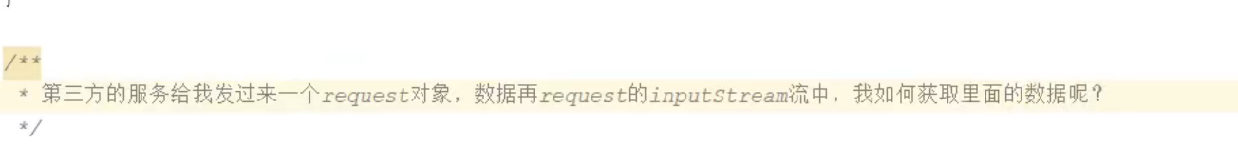
使用流的话会放jsonarray 而不是 idcard
或者list 对象

Json 与 流对象
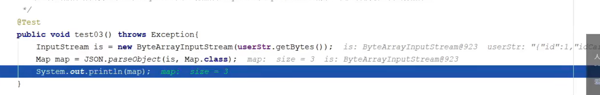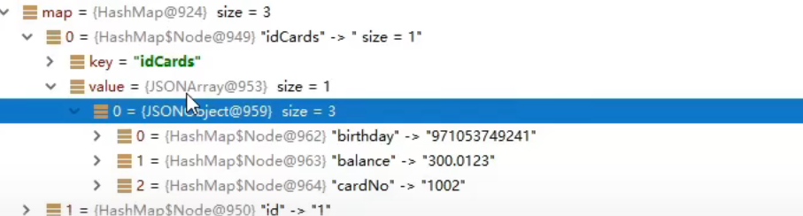

只保留值，去掉键 beanto Array
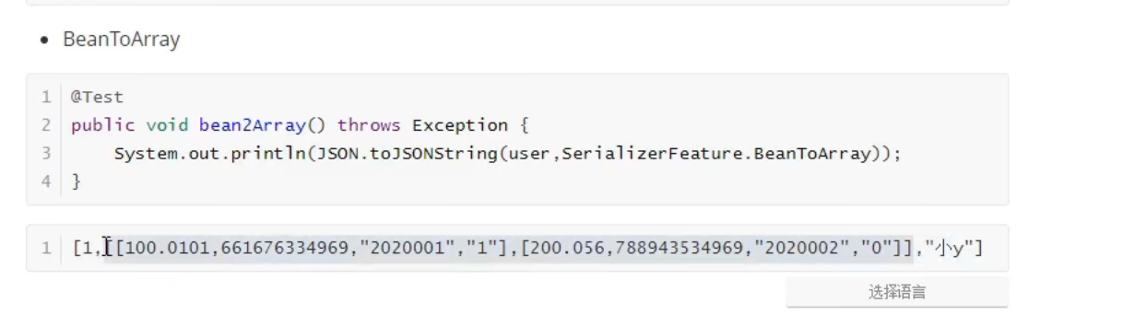

将复杂字符串转成 map 对象，没有po

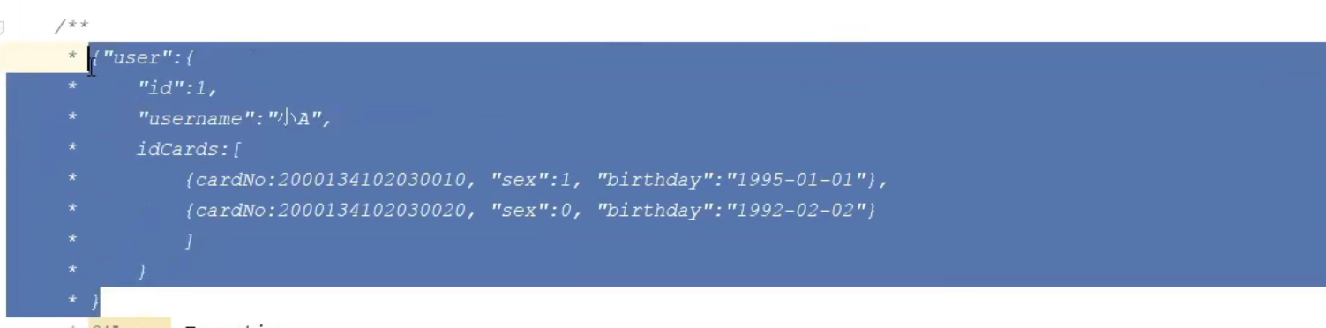
Map的key 是一个字符串 value 是一个对象
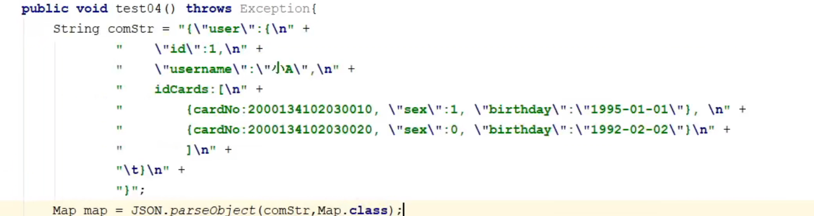

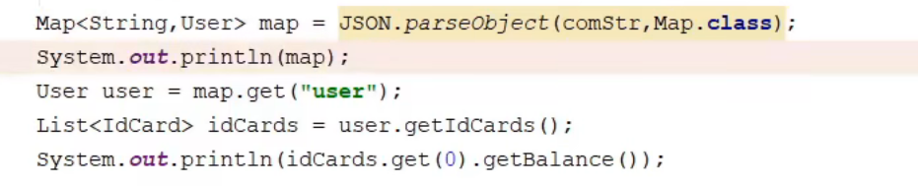

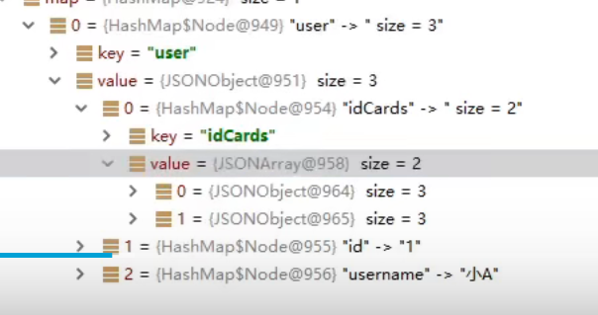
转成map 之后 value 是json object
报错了

需要为map 指定类型

日期的转换

方式一

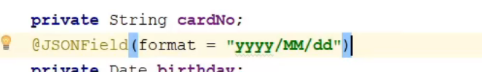
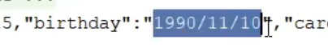

方式二
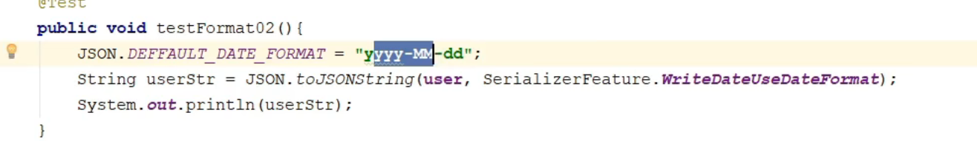

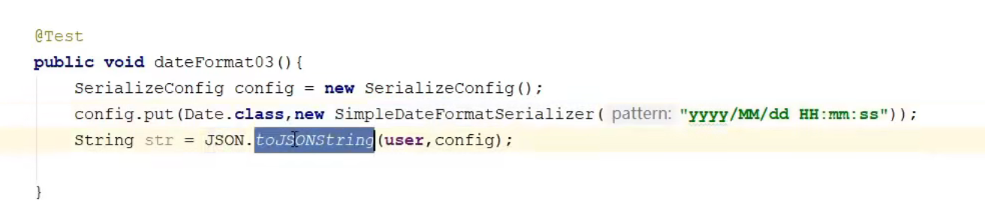

配置fastjson 转换器
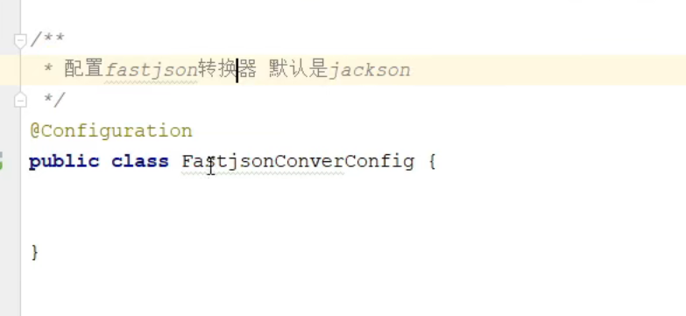

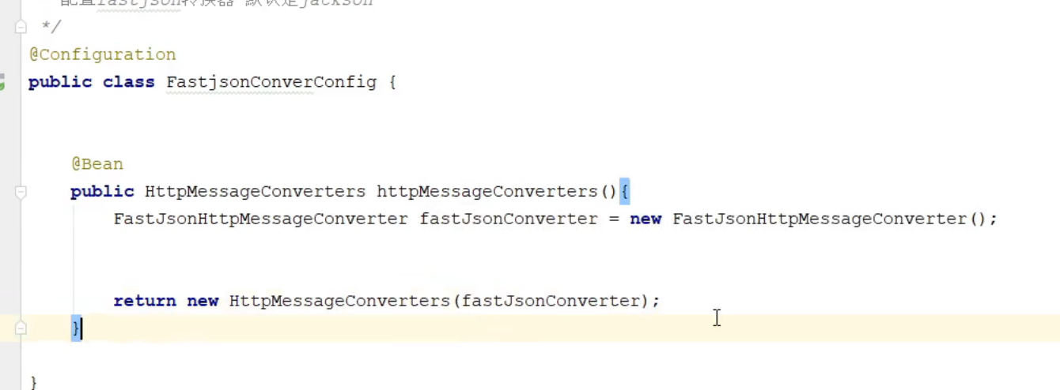
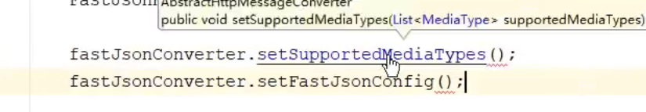

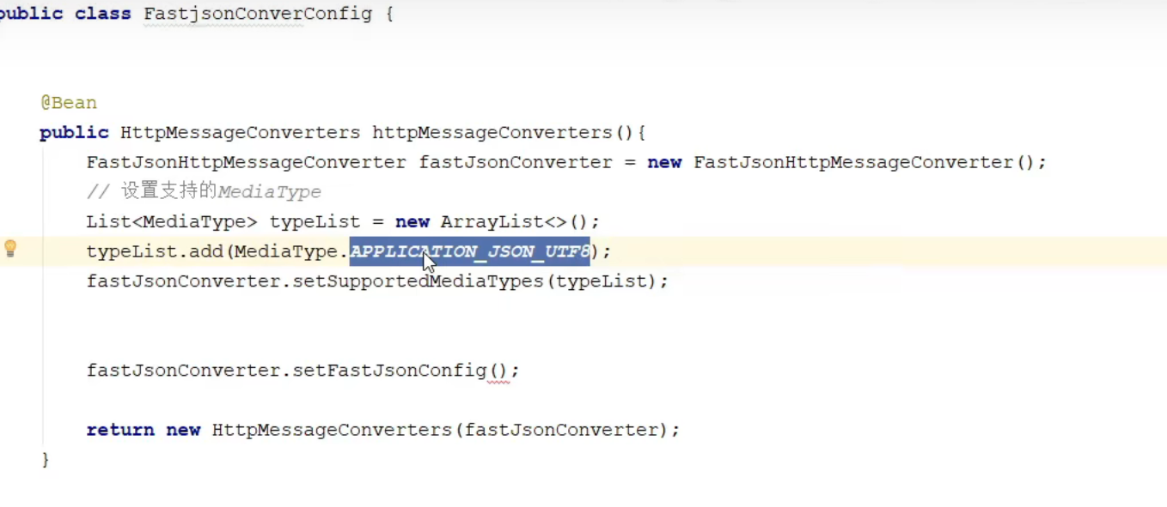

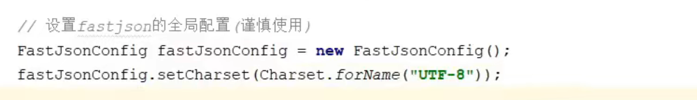

取消循环引用

Null 不报错
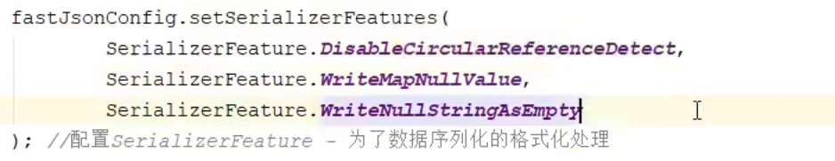

设定全局日期转换

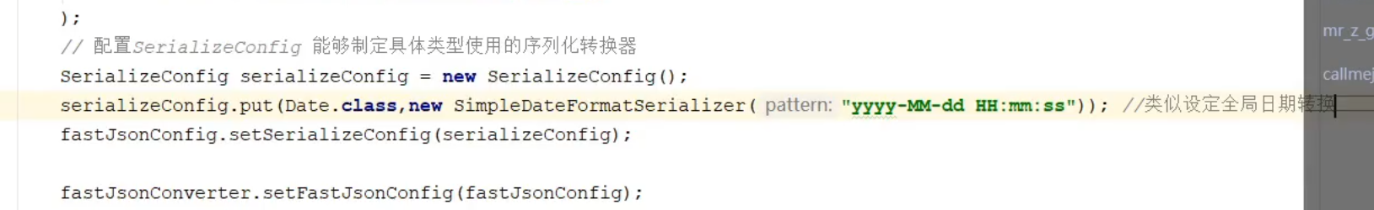

自定义序列化器big decimal 保留2位小数
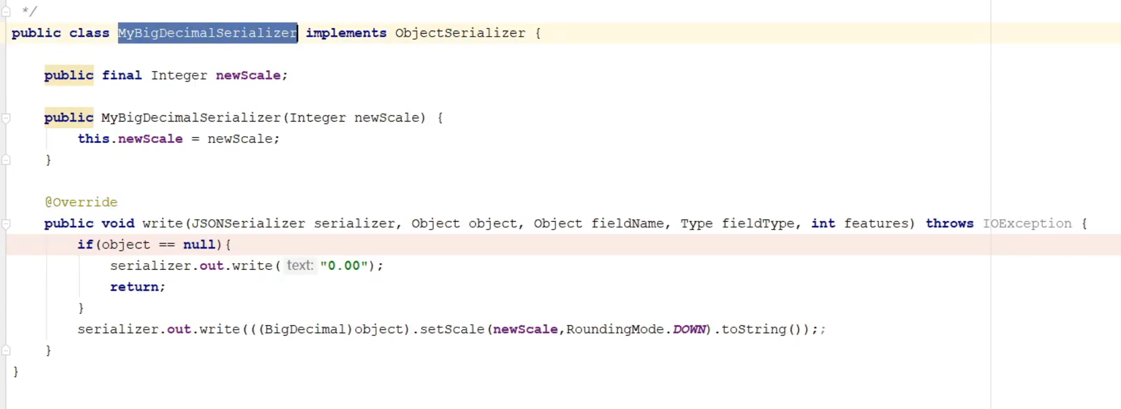
Jasonfield format 优先

